# 第四章 二、电力和电信的发展与应用

当蒸汽机、内燃机的“车轮”带动着人类社会滚滚向前的时候，一种无形的自然力——电力，悄悄地进来了。1800年伏打发明电池之后，人们很快就发现了电的几种效应和它的应用。19世纪，由于电的应用，发生了**第二次工业革命**。

电能可以方便而有效地产生、传输、分配和使用，它是工业生产中取代蒸汽动力的一种新的动力；电照明彻底改变了人们的生活方式；电通信把在空间分隔着的各种活动及时联系起来。电的广泛应用改变了工业生产乃至整个社会生活的面貌，是第二次工业革命把人类带人了电气化时代。

## 电力革命的科学基础

1820年，奥斯特关于电流磁效应的发现表明电和磁之间的密切联系。1821年，法拉第的“电动机”向人们展示了电的应用前景。1834年，德国物理学家雅可比用电磁铁做转子，制成了第一台实用的电动机。1838年，他制成了功率更大的电动机，并成功地推动了小船的航行。然而，尽管这种电动机已经可以实用，由于它的电流来自伏打电池，所以推广受到了限制。

**图4.2-1 法拉第的电动机（模型）**

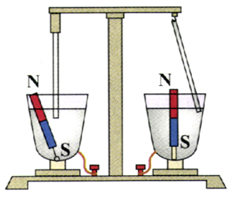

法拉第电磁感应现象的发现表明，通过磁体的连续运动可以得到持续的电流。1831年10月，法拉第演示了他的铜盘发电机。

**图4.2-2 法拉第的铜盘发电机（模型）**

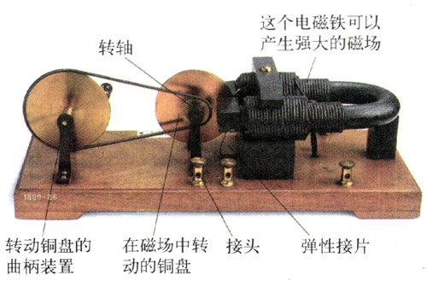

奥斯特发现电流的磁效应，奠定了电动机的物理学基础，而法拉第发现的电磁感应定律，则奠定了发电机的物理学基础。

## 电力技术的发展与应用

历史上不是先有发电机，而是先出现了电动机。但是，伏打电池产生的电流不够强大，费用也很昂贵。直到19世纪50年代，用电的费用仍是使用蒸汽动力的25倍。于是，人们开始寻找伏打电池之外的电能来源。

发现电磁感应定律之后，人们知道利用磁体也可以产生电流。世界上第一台发电机是由法国电器制造商皮克希在1832年制造的。这台手摇发电机的转子就是永磁铁。由于永磁铁本身磁场不够强，这种发电机不能提供强大的电流。

对发电机的发展起决定作用的是励磁技术的发展。励磁就是用线圈中的电流使铁芯产生强磁场。德国科技企业家西门子（W．von Siemens，1816-1892）于1866年制出了第一台自激式发电机。这里说的“自激”，指的是将发电机所产生的电流分出一部分作为励磁电流，引到本身的电磁铁上，产生磁场。这项技术使建造大容量发电机成为现实。

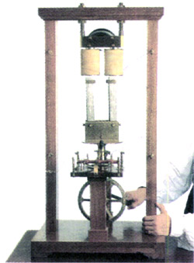

**图4.2-3 皮克西的磁铁发电机（模型）**

### 思考与讨论

从理论模型到制造出实际电机，你认为需要解决哪些技术问题？

与此同时，电动机的设计制造工作也在不断完善。在1873年的维也纳国际博览会上，一次偶然的错误给电动机带来奇迹般的发展机遇。当博览会开幕的时候，比利时电气工程师格拉姆无意中把两台发电机连接起来。当一台发电机发出的电流进入第二台发电机时，奇迹发生了：第二台发电机的转子竟在这股电流的驱动下，快速地旋转起来。达个现象使得人们联想：这不就是人们梦寐以求的电动力的应用装置吗！工程师们立即动手办起了一个表演：用一个人工瀑布驱动水力发电机，发电机发出的电流带动电动机，电动机又带动喷水池的水泵，喷射出水花。

电力的应用，还必须解决发电站建设、电的远距离输送等技术问题。

集中生产电力的发电厂起始于烧煤的火电厂。火力发电厂通过燃烧煤、石油、天然气等燃料产生水蒸气，再使水蒸气推动汽轮机；汽轮机带动发电机转动，从而发出电来。

由于水能可以再生，发电成本比较低，所以水力发电一直受到人们重视。

早期发电站生产的电力主要用于附近的照明，而不是用做工业动力。当时采用低压输电，它的供电范围小，电能损耗大。为了解决这个问题，法国物理学家德普勒研究设计了高压输电线路。他用一台3马力水轮发电机发电，从始端以1343 V的电压将电能输送到57 km以外，末端电压为850 V，输送功率近200 W。

德普勒的高压输电装置，曾引起马克思、恩格斯的极大关注，并评论道：“这实际是一次巨大革命，蒸汽机教我们把热变成机械运动，而电的应用将为我们开辟一条道路，使一切形式的能——热、机械运动、电、磁、光——互相转化，并在工业中加以利用。”[1]

不过，德普勒设计的这条输电线路传输的是直流电，缺点是电压不够高，因而能量损失较大。实际应用要求有新的技术突破，这就推动了交流高压输电技术的进展。

交流输电技术是随着交流电机和变压器的出现而发展起来的。

1883年，德国的两位发明家高拉德和吉布斯取得了变压器的发明专利。美国的威斯汀豪斯于1885年制成了实用的变压器。

从此，变压器成了输电线路中的重要设备。它把发电机端的电压升高，使电能在高压下输送；在用户端，它又把电压降到安全的数值。高压输电大大地降低了线路中能量的消耗。

1889年，俄国工程师多里沃·多布洛沃尔斯基先发明了三相异步电动机，后来又发明了三相变压器，于1891年建成了世界上第一条长达170 km，电压为15 kV的三相交流输电线。

输电线路把发电厂和用户连接起来，构成了电源、电网和用户组成的电力系统。有了远距离传输电能的技术之后，电力无可比拟的优越性就充分显示出来了。

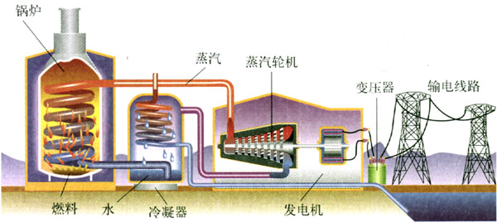

**图4.2-4 火力发电厂发出的电通过输电线路送给远方的用户。**

### 思考与讨论

与内能相比，电能具有哪些突出的优点？

20世纪初，电能得到普遍的推广和应用。电力工业成为国民经济的重要部门，据统计，国民经济每增长1%，就要求电力工业增长1.3%～1.5%。

电力技术有力地带动了相关技术的发展。

第一，电力技术促进了以发电、输电、配电三大环节为主要内容的电力工业和以发电机、电动机、变压器、断路器及电缆等电气设备工业的发展。

第二，电力技术带动了材料工业和制造工艺的发展。为了满足电气设备生产的需要，人们研究了许多新材料，如镍铬合金、镍铁合金等。电力工业的发展还促进了电镀、电解、电焊、电热、电火花加工及电车、电梯等一大批工业和交通运输业的产生。

第三，电力技术还带动了控制技术的发展。由于电力工业的需要而研制出了各种测量设备、控制设备等，如继电器、电工仪表，以及尔后出现的发电厂和电力系统自动化设备等。这标志着自动控制技术的产生。

第四，电力技术的发展不断向科学技术提出许多新的研究课题，同时也为解决这些问题提供了物质技术手段，促进了科学理论的发展。1888年，赫兹通过实验验证了电磁波的存在，为无线电通信和广播事业的发展开辟了道路。人们在电力应用的研究中发现了阴极射线，进一步又发现了X射线和电子，开创了人们对微观世界的研究。这些成果导致了无线电电子学、物质结构理论等一批新兴学科的建立。

## 电信的发展

烽火台、快马驿站、手势和旗语等是人们曾经使用过的联络方式，但它们都难以满足远距离传送和及时传送的要求。19世纪20~60年代，电磁学的研究为电信息的应用提供了科学原理，指出了技术路线，于是电报、电话、无线电广播、电视等技术相继问世，迎来了电信的新时代。

1835年，美国的莫尔斯发明了利用电流一断一通的原理制成的电报装置。他设计出用点“·”、画“-”的不同组合构成的电码，为电通信开创了新纪元。1844年，莫尔斯在美国华盛顿发出了“上帝创造了何等奇迹”的电文，远在64 km外的巴尔的摩城收到了这个世界上第一份长途电报。之后，英国和其他西欧国家的有线电报线路也相继架设起来。19世纪中期，欧洲和英洲之间又掀起了铺设海底电缆的热潮。电报把欧、亚、美等地区紧密联系起来，成为人们生活中不可缺少的通信工具。

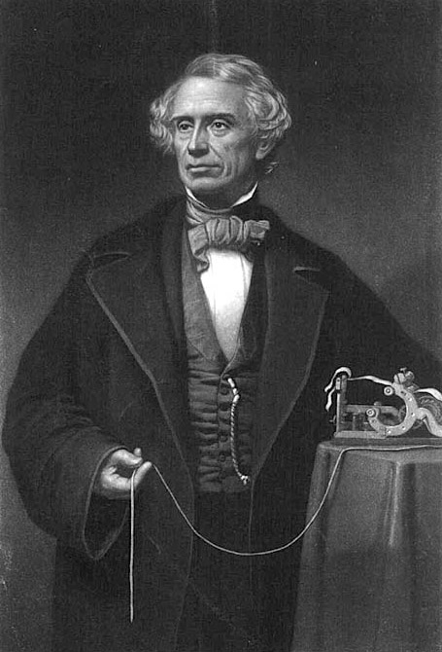

**莫尔斯（S．F．B．Morse，1791-1872），美国发明家。**

电报必须运用编码，不能直接传递语言，在电报发展的初期，电文传输速度也相当慢。这种状况与当时迅速发展的资本主义经济及社会需要很不适应，于是人们开始研究如何用电直接传递语音。

美国人贝尔（A．G．Bell，1847-1922）在改进电报的实验中，偶然发现了一个有趣现象：线圈在电流通、断时会发出声音。贝尔受到启发，产生了一个大胆的设想：如果能使电流强弱的变化模拟人讲话时声音的变化，不是就可以用电来传送语音了吗？1875年6月2日，贝尔的实验成功了，世界上第一台实用电话机诞生了。在费城纪念美国独立一百周年的博览会上，贝尔进行了150 m距离的通话表演。1891年，美国人斯特罗齐尔发明了自动电话交换机，电话进入了普及阶段。现在：电话已经遍及世界的每个地方。

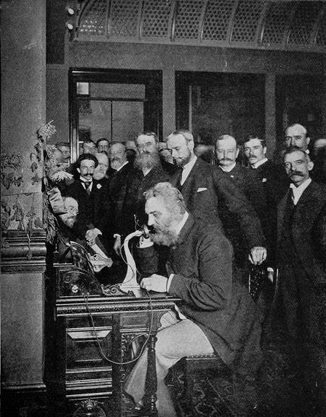

**图4.2-5 贝尔在演示电话**

### 思考与讨论

起初的电报、电话都是靠电线传递信息的。在使用中，有线电话会受到很多限制。谈谈你在生活中对此的感受。

在赫兹用实验证实了麦克斯韦关于电磁波的预言后，意大利发明家马可尼（G．Marconi，1874-1937）和俄国科学家波波夫（A．C．Попов，1859-1906）杷无线电通信推进到实用阶段。

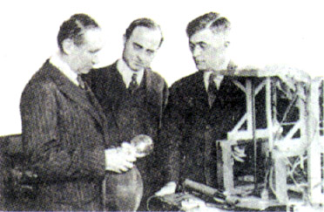

**图4.2-6 马可尼（左一）正在向访问者展示他的设备**

马可尼和波波夫利用电磁波通信的成功，开辟了无线电通信的新时代。1901年，人类首次完成越洋无线电通信实验；1906年，人们第一次听到无线电广播；1911年，电磁波用于导航；1916年，无线电电话开通；1923年，无线电传真出现；1923年，微波通信成功；1926年，黑白电视问世；1929年，彩色电视发明；1935年，雷达出现……到了20世纪30年代，应用电磁波的技术群基本形成并得到极其广泛的应用，电信工业迅速崛起。

## 从电照明到家用电器

照明灯具使人类战胜了黑暗。古代人以篝火、火把等原始形式开始了照明的历史，后来人们发明了蜡烛、油灯、煤气灯等，这些照明灯具亮度低、光质差、寿命短，使用不便。电力为照明提供了新的能源，引起了灯具的革命。1878年，英国化学家施旺（J．Swan，1828 - 1914）用碳丝做灯丝制成了真空白炽灯泡，并在化学协会做了表演。研制白炽灯的关键是找到合适的灯丝材料，美国大发明家爱迪生（T．A．Edison，1847 - 1931）对此作出了杰出的贡献。他先后试验了6 000多种灯丝材料，试用的材料包括有机物、矿物、金属甚至人的头发、胡须等。1879年10周，爱迪生把一截棉线撒满炭末、弯成蹄形，经高温加热炭化后作为灯丝，成功地制造了可连续发光13 h的电灯。爱迪生经过进一步的反复实验，发现用竹子纤维炭化后做灯丝，寿命更长。从此，人们用上了电灯。

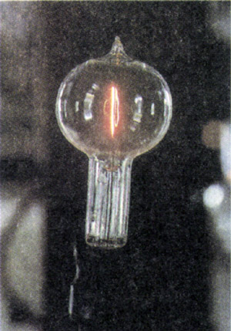

**图4.2-7 爱迪生发明的白炽灯泡**

20世纪初白炽灯采用了金属钨做灯丝，并在灯泡中充入氩等惰性气体，防止灯丝氧化烧断。20世纪30年代，荧光灯诞生了，照明灯具得到进一步的发展和完善。

如果说以机械化为主要特征的第一次工业革命已经给人类生活带来了变化，那么以电气化为主要特征的第二次工业革命给人类生活带来厂更大的变化。这种变化突出表现在家用电器的出现，它大大提高了人们的生活质量。

### 大家谈

列举在家庭生活中用电做能源的器具。这些电器对我们的日常生活有哪些影响？

## 电力技术与社会发展

以电力技术为中心的第二次工业革命引起了广泛而深刻的社会变革，电力技术不仅改变了社会的生产方式，而且深刻地影响了人们的生活方式。

电力技术为资本主义经济注入了强大的动力，创造了蒸汽时代不可企及的社会生产力。如果说以蒸汽机为标志的第一次工业革命使欧洲摧毁了封建专制制度、确立了资本主义生产方式，那么以电力的应用为特征的第二次工业革命，促进了资本主义社会生产力的极大提高，带来了资本主义经济的蓬勃发展。

美国、德国在第二次工业革命的浪潮中振兴。德国电力工业产值从1891年起的20年间增长了28倍；美国从1860年工业产值排名世界第四位，到1890年跃居世界第一位，产值猛增9倍。从世界范围看，19世纪最后30年，世界工业总产值提高了两倍多，其中钢铁产量猛增55倍，石油产量增加25倍。现在，第二次工业革命中兴起的电力工业已经成为衡量一个国家经济发达程度的重要标志。

### 思考与讨论

在第二次工业革命中表现出来的产业、技术与科学三者的关系，与第一次工业革命有什么不同？

## 基础科学与技术的关系

第二次工业革命中，新技术都是在新的自然科学理论直接指导下创造出来的，然后才运用于生产实践。自然科学引领生产技术，充分显示了科学技术对生产的指导作用。随着科学技术的发展和人们对自然规律认识的深化，这种作用日益明显。新技术、尤其是重大技术的创造越来越离不开科学理论的指导，单纯依靠经验来改进和创新技术的时代已经过去了。

电力技术革命的发展还表明，科学理论与相关技术的发展呈现互动的趋势。电磁理论孕育了电力技术，电力技术的发展又催生了科学理沦。例如，一方面，低压气体放电的研究促进了电真空技术的发展。另一方面，在1858年，人们在利用低压气体放电管进行研究时发现了阴极射线；1895年，伦琴利用真空管又发现了X射线；1897年，J．J．汤姆孙通过实验证实阴极射线就是电子流。电子的发现加深了人们对电的本质的认识，使电磁理论发展到一个新阶段。电力技术也促进了一系列新材料、新设备的产生。人们在探索材料的电性能过程中，发现了半导体硒，为半导体技术打下基础。

## 科研形式的变化

在第二次工业革命过程中，社会实践提出了许多复杂的综合性科学研究课题。这些课题需要较多的仪器、设备，需要多学科的社会协作以及较多的研究经费。伽利略、牛顿、法拉第式的个人自由研究已经不能适应这种需要，出现了一些大规模的科学研究机构。1876年爱迪生在美国新泽西州兴建的实验室，第一个有组织地进行了为产业服务的研究。到1910年，这个实验室取得了白炽灯、电影机等1 000多项专利，平均每11天取得一项。它后来成为美国通用电气公司的研究所。1871年英国剑桥大学建立的卡文迪什实验室，对19世纪末20世纪初的物理学革命曾经作出重要贡献。1889年美国发明家贝尔成立的专业实验室，即贝尔实验室的前身，半个世纪来在晶体管、雷达、激光、信息论、阿波罗登月、通信系统等方面作出了杰出贡献。

## 问题和练习

1．在发电厂的发电过程中，最可能发生的三种能量转化过程是什么？

2．第二次工业革命的特征是什么？它带动了哪些相关技术的发展？

3．听老人们回忆没有电灯、电话、冰箱、空调、洗衣机时的生活情况，记录几例有趣、有意义的小故事。

4．收集同学家中的电冰箱使用说明书至少10份，了解并对比如下参数。

A．总有效容积；

B．冷冻室有效容积；

C．冷冻室温度；

D．耗电量。

分别讨论三口之家、四口之家、五口之家……选择哪样的冰箱比较合适。

1. 《马克思恩格斯选集》第四卷，人民出版社1972年第1版，笫436页。